Caso 3:

Antecedentes:

1. Mujer “41 años”.
2. La hipercalcemia es la concentración sérica de calcio total > 2,60 mmol/L o de calcio ionizado 1,30 mmol/L. Hay hipercalcemia pues 3.39 mmol/L
3. Los valores normales para la hormona paratiroidea son de 10 a 55 picogramos por mililitro (pg/mL). Hay 78.7pmol/L entonces hiperparatiroidismo.

Una PET/CT muestra un nódulo de tejido blando localizado posteriormente al lóbulo izquierdo de la glándula tiroides (HIPERPARATIROIDISMO PRIMARIA), con intensa acumulación radiactiva.

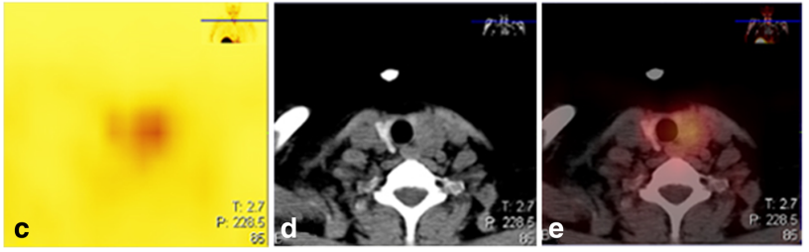

¿Qué es eso?

Las radiosondas se acumulan en los tumores o en regiones con inflamación. También se las puede acoplar a algo específico como el Ca2+.

Una tomografía de tórax mostró opacidades lineales pulmonares bilaterales. CALCIO ACUMULADO

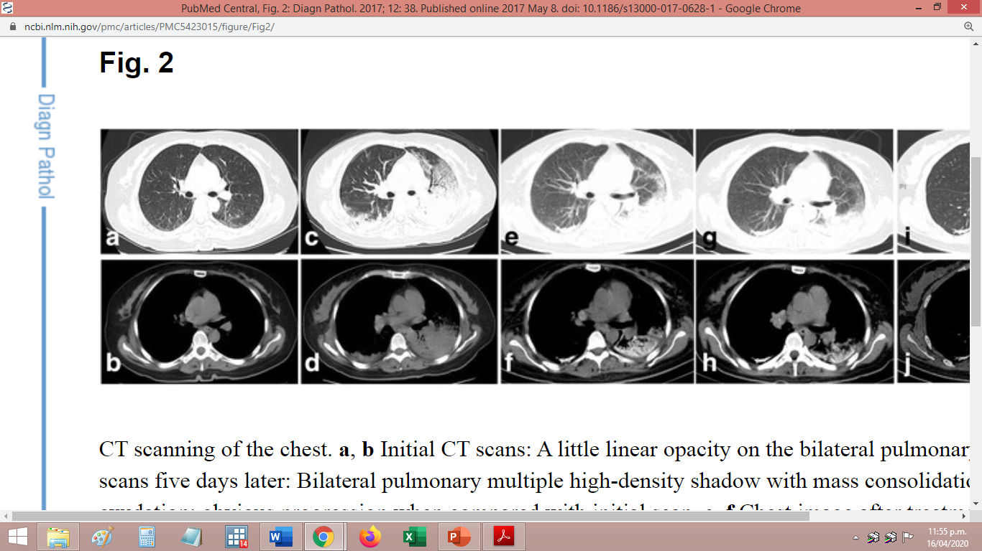

¿Qué es eso?

Los trastornos a largo plazo del calcio y el fosfato pueden provocar a la hiperplasia paratiroidea, que secretará más hormona paratiroidea para equilibrar las concentraciones de electrolitos. Es difícil para los riñones excretar el exceso de calcio; por lo tanto, el exceso de calcio se depositará en los tejidos y órganos, incluidos los pulmones. “Depósito de calcio multifocal”.

La patogenia es desconocida pero se cree que la base es un trastorno metabólico que desemboca en el depósito pulmonar de calcio en el parénquima pulmonar.

Las [hipercalcemia](http://es.pneumowiki.org/mediawiki/index.php?title=Hipercalcemia&action=edit&redlink=1) puede producirse por un exceso de producción de hormona paratiroidea, destrucción ósea o por trastornos relacionados con la vitamina D.

Las sales de calcio precipitan en ambientes tisulares alcalinos, de ahí que los órganos más susceptibles a presentar calcificaciones son los que segregan radicales libres de hidrógeno: estómago, riñones, pulmón y corazón. En el caso de los pulmones, el ambiente es más alcalino que en otros órganos por el intercambio de anhídrido carbónico. El predominio por los vértices se debe a que en esta zona la relación ventilación perfusión (V/Q) hace que en las zonas apicales de los pulmones (generalmente más ventiladas y menos perfundidas) el pO2 esté más elevado y el pCO2 más bajo, y la consecuencia es una diferencia apreciable en el pH: alrededor de 7,50 en los vértices y de 7,39 en las bases.

Hay una serie de enfermedades y situaciones que predisponen al depósito de calcio en los tejidos, pero la más frecuente con gran diferencia es la [insuficiencia renal crónica](http://es.pneumowiki.org/mediawiki/index.php?title=Insuficiencia_renal_cr%C3%B3nica&action=edit&redlink=1) en [hemodiálisis](http://es.pneumowiki.org/mediawiki/index.php?title=Hemodi%C3%A1lisis&action=edit&redlink=1), en la que la retención de fosfatos provoca un [hiperparatiroidismo](http://es.pneumowiki.org/mediawiki/index.php?title=Hiperparatiroidismo&action=edit&redlink=1) secundario. Se ha descrito la presencia de calcificación pulmonar metastásica en el 60-75% de las autopsias de pacientes con insuficiencia renal crónica.

Con respecto a la distribución por sexos, el HPP 1º es más frecuente en el sexo femenino que en el masculino, en una relación de 2:1. Así pues, podríamos decir que las mujeres posmenopáusicas constituyen el grupo de riesgo más elevado de HPP 1º, con una frecuencia de aparición cinco veces superior a la población general.

La enfermedad es Metastatic pulmonary calcification (MPC) is rarely reported in primary hyperparathyroidism.

* Calcificación pulmonar metastática en hipertiroidismo primario.